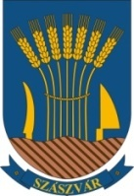**KözösÉg Fesztivál 2025**

**Látóút Szászvárra**

**2025. augusztus 26.**

**Program:**

9:30 – 10:00 Érkezés a Szent István Közösségi Házba

(Szászvár, Szent István u. 33. parkolás az épülettel szemben, a sportpálya parkolójában)

10:00 Helyi közművelődési jógyakorlat bemutatása

Takács Rita és Sebestyén Mónika előadásában

11:00 Bányászati és Helytörténeti kiállítás, az újonnan átadott látvány bánya, Tematikus park megtekintése.

12:30 Ebéd a Szászvári Várkastélyban

13:00 Szászvári Várkastély megtekintése tárlatvezetéssel